МИНОБРНАУКИ РОССИИ
Федеральное государственное бюджетное образовательное
учреждение высшего образования
«Ижевский государственный технический университет имени М. Т. Калашникова»
Институт непрерывного профессионального образования
Кафедра «Программное обеспечение»

ОТЧЕТ №2
по дисциплине «УП 04. Технология разработки и защиты баз данных»

Выполнил
студент гр. Д23-191-2 М.С. Борисов
Проверил
преподаватель А.Д.Степанов

Ижевск, 2026
- Описание проделанной работы по разработке
Была подключена база данных к десктопному приложению. Теперь данные о сотрудниках, маршрутах и станциях выводятся выводится прямо в интерфейс с помощью FlowLayoutPanel. Чтобы меняться между таблицами нужно нажать на кнопку. Запросы в базу данных MySQL были реализованы с помощью команды SELECT.
- Скриншоты проделанной работы
Скриншот формы, где выводятся все данные
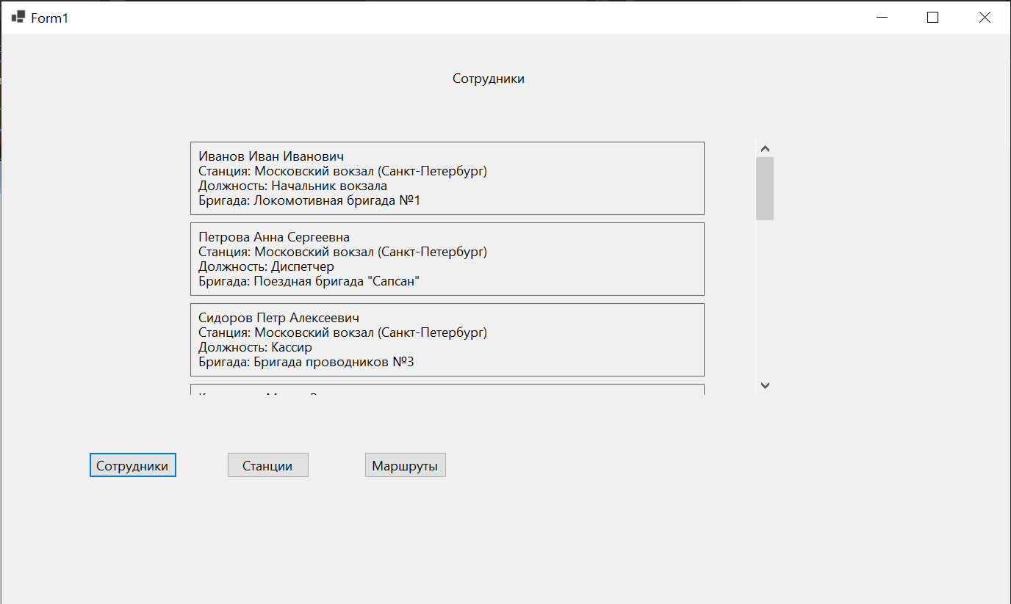

Данные выводятся прямо из базы данных. Содержимое FlowLayoutPanel изменяется динамически.

- Листинг программы
Скриншот метода, который подключает базу данных и получает информацию о сотрудниках в списке. Список нужен для того, чтобы хранить каждого сотрудника, который будет получен из базы данных:
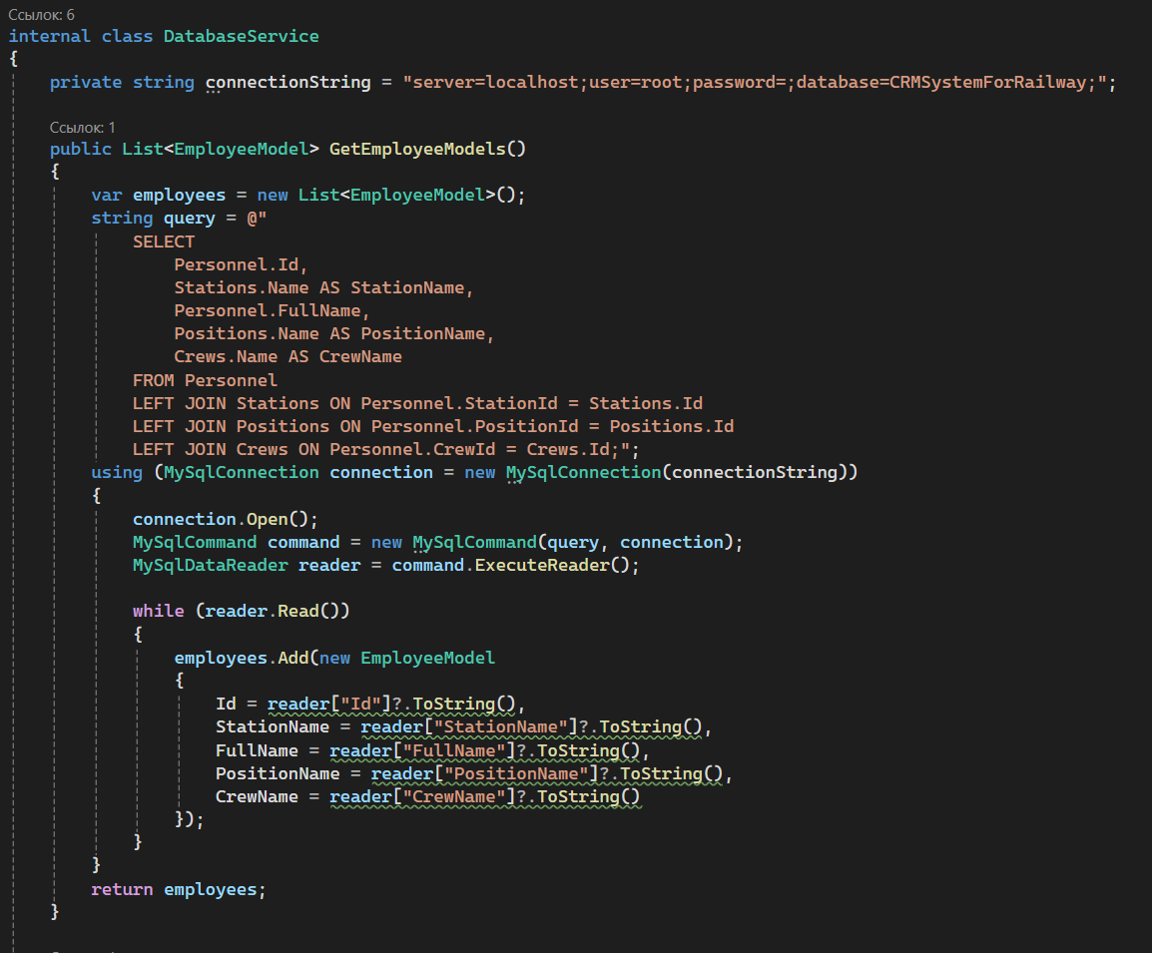

Подключение базы данных и получение информации о станциях:
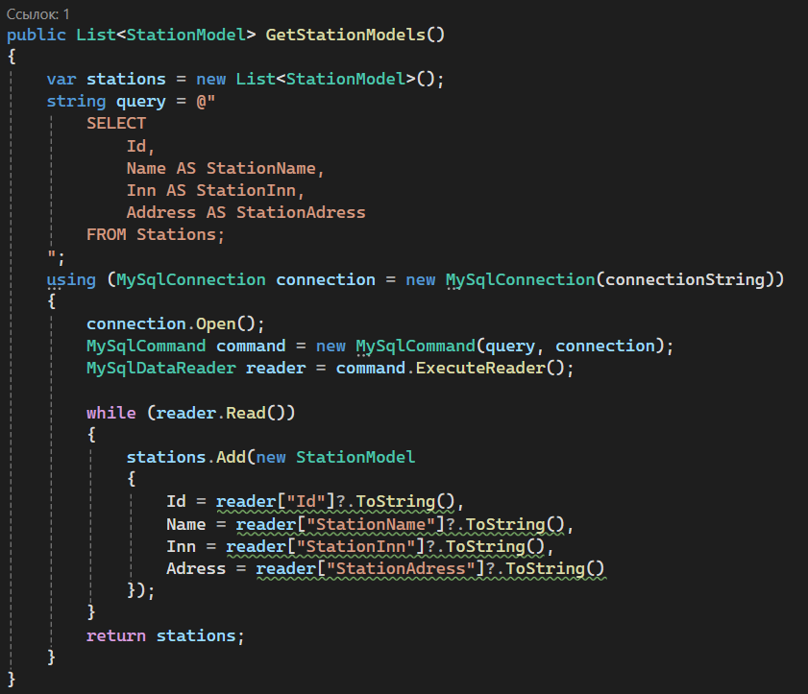
Подключение базы данных и получение информации о маршрутах:
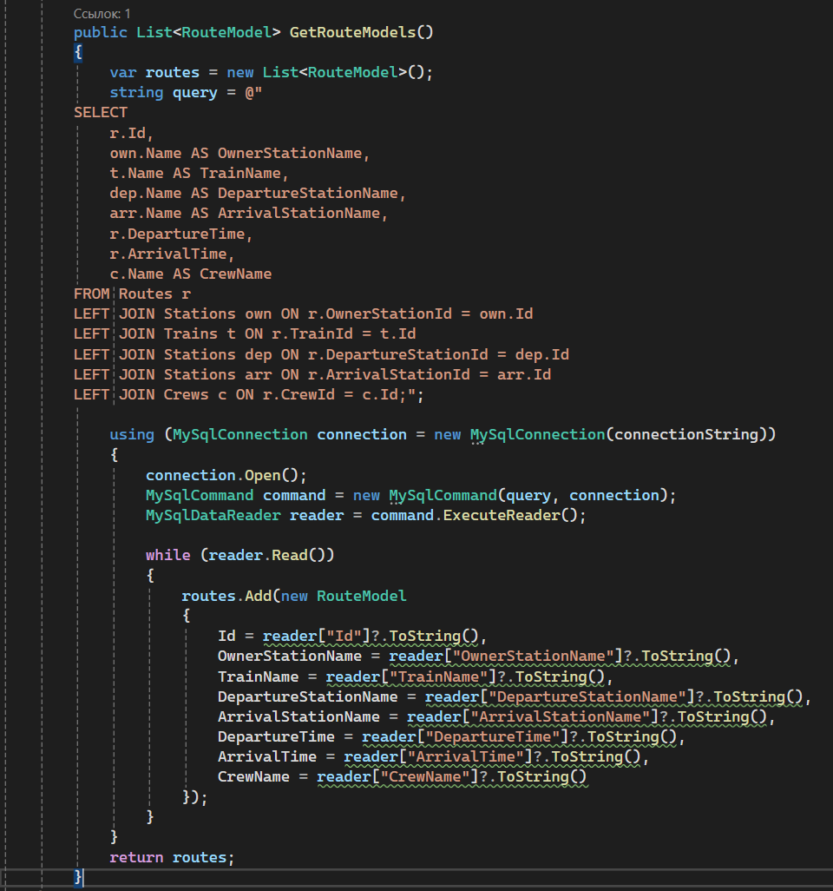

Кнопки, которые выводят данные в интерфейс. Используются методы типа: Create…Panel, для автоматического вывода данных в интерфейс
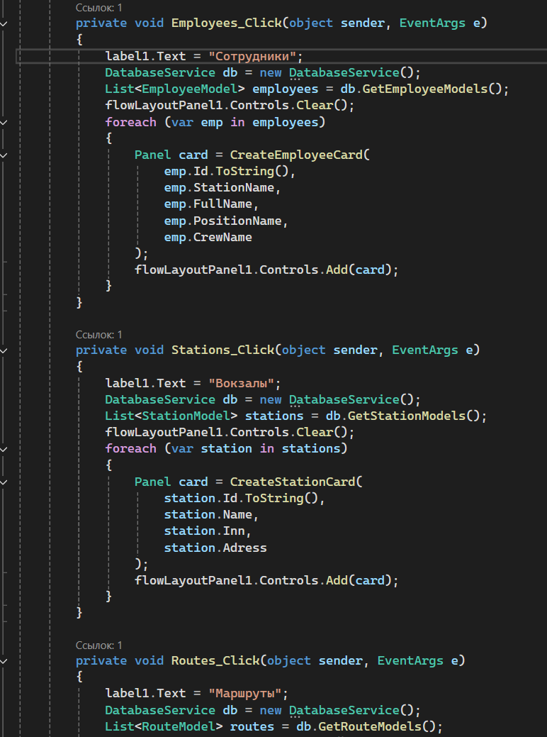

Один из примеров метода Create…Panel – CreateEmployeeCard. В этом методе создается label, куда выводятся данные.
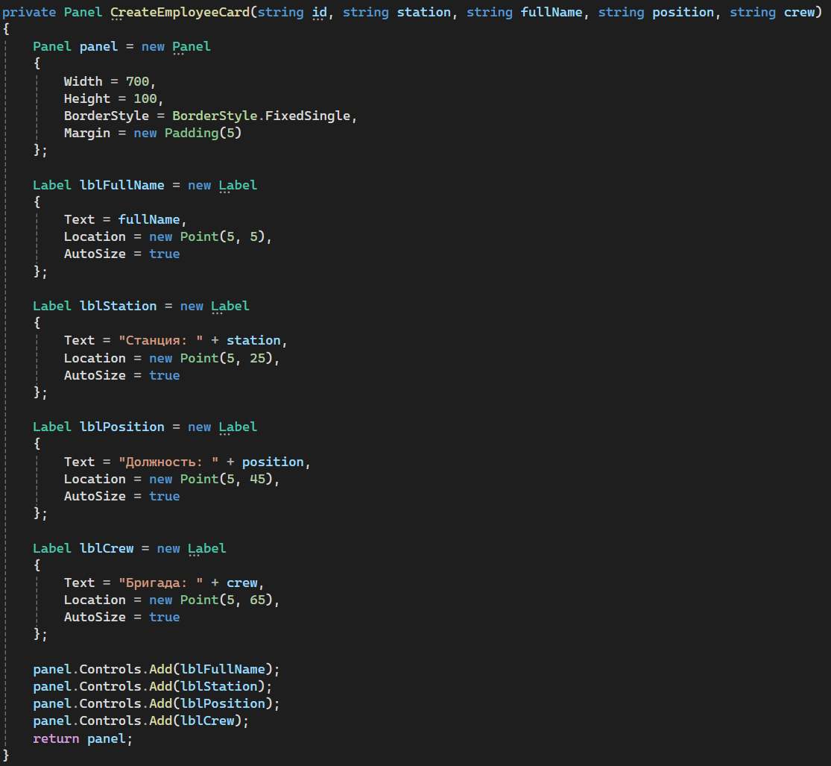

Все методы Create…Card – одинаковы. Меняется лишь количество принимаемых переменных. В остальном они не различны.

- Заключение: вывод о проделанной работе
В ходе лабораторной работы созданная база данных была подключена к приложению. С помощью методов MySQL.Data вроде MySqlConnection база данных была подключена, а данные таблиц выводились в интерфейс с помощью элемента FlowLayoutPanel.

